
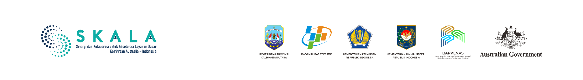
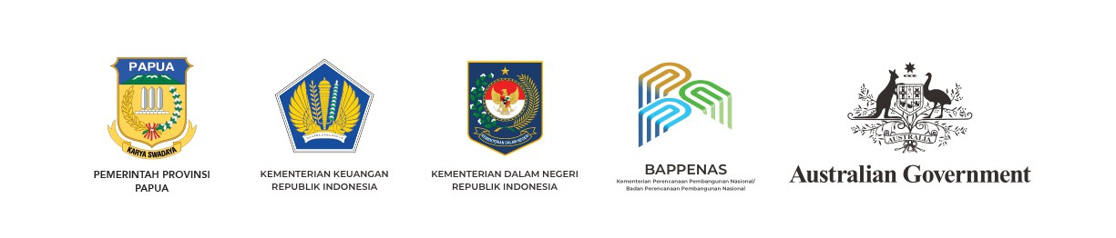

PEMERINTAH PROVINSI MALUKU

MENEMBUS OMBAK,

MENJANGKAU MASYARAKAT
KOLABORASI MENGUATKAN LAYANAN DASAR DI KEPULAUAN MALUKU

OKTOBER, 2026


Menjamin layanan dasar bagi seluruh warga membutuhkan sistem yang bekerja secara terpadu.

Standar Pelayanan Minimal (SPM) menjadi rujukan bersama agar perencanaan, penganggaran, dan pelaksanaan berjalan selaras dalam satu kerangka tata kelola.
Di Provinsi Maluku, penguatan SPM semakin penting mengingat karakter wilayah yang berbasis kepulauan. Bentang wilayah yang tersebar di banyak pulau membuat akses terhadap layanan dasar belum selalu merata. Keterpisahan antarpulau, fasilitas layanan yang terkonsentrasi di pusat kabupaten, serta tingginya biaya untuk menjangkau wilayah terpencil menuntut pendekatan tata kelola yang lebih kolaboratif dan berbasis data.

“Ada tantangan spesifik yang dimiliki Maluku sebagai daerah kepulauan. Pembangunan sering kali tidak merata, terkonsentrasi di kabupaten/kota. Sementara pemerataan ke pulau-pulau membutuhkan pembiayaan yang sangat mahal. Ini berimplikasi langsung pada penyediaan layanan bagi kelompok rentan, termasuk penyandang disabilitas”

Anton Lailossa,
Kepala Bappeda Provinsi Maluku


Sinergi kelembagaan lintas fungsi menjadi kunci agar layanan dasar tetap hadir untuk masyarakat, termasuk mereka yang tinggal di wilayah terpencil. Dalam beberapa tahun terakhir, Maluku memasuki fase penting dalam penguatan penerapan SPM. Kini, penerapan SPM dilaksanakan melalui mekanisme dan tahapan yang lebih jelas sebagai bagian dari prioritas pembangunan daerah.
Salah satu langkah strategis yang ditempuh adalah penyusunan Rencana Aksi Standar Pelayanan Minimal (Renaksi SPM) sebagai panduan bersama dalam pemenuhan layanan dasar. Renaksi SPM kemudian diintegrasikan ke dalam dokumen perencanaan, seperti Rencana Pembangunan Jangka Menengah Daerah (RPJMD), Rencana Strategis (Renstra), dan Rencana Kerja Pemerintah Daerah (RKPD). Integrasi tersebut diperkuat melalui koordinasi lintas organisasi perangkat daerah (OPD), sehingga pelaksanaan program memiliki dasar hukum yang jelas dan didukung penganggaran yang memadai. Upaya ini bertujuan agar masyarakat dapat mengakses dan memperoleh manfaat dari layanan dasar di bidang pendidikan, kesehatan, dan perlindungan sosial.
Transformasi tersebut bertumpu pada tiga pilar: sinergi kelembagaan lintas fungsi, pendampingan teknis, dan kemampuan beradaptasi terhadap dinamika fiskal daerah. Ketiganya saling berkaitan dalam memperkuat penerapan SPM di Maluku.
Penguatan ini sejalan dengan amanat Peraturan Pemerintah Nomor 2 Tahun 2018 tentang Standar Pelayanan Minimal yang menegaskan bahwa pemenuhan layanan dasar merupakan urusan wajib pemerintah daerah dan harus dilaksanakan secara terencana, terukur, dan berkelanjutan. Selain itu, Peraturan Menteri Dalam Negeri (Permendagri) Nomor 59 Tahun 2021 mengamanatkan peran pemerintah provinsi dalam koordinasi, pembinaan, dan pengawasan (Korbinwas) penerapan SPM di kabupaten/kota.

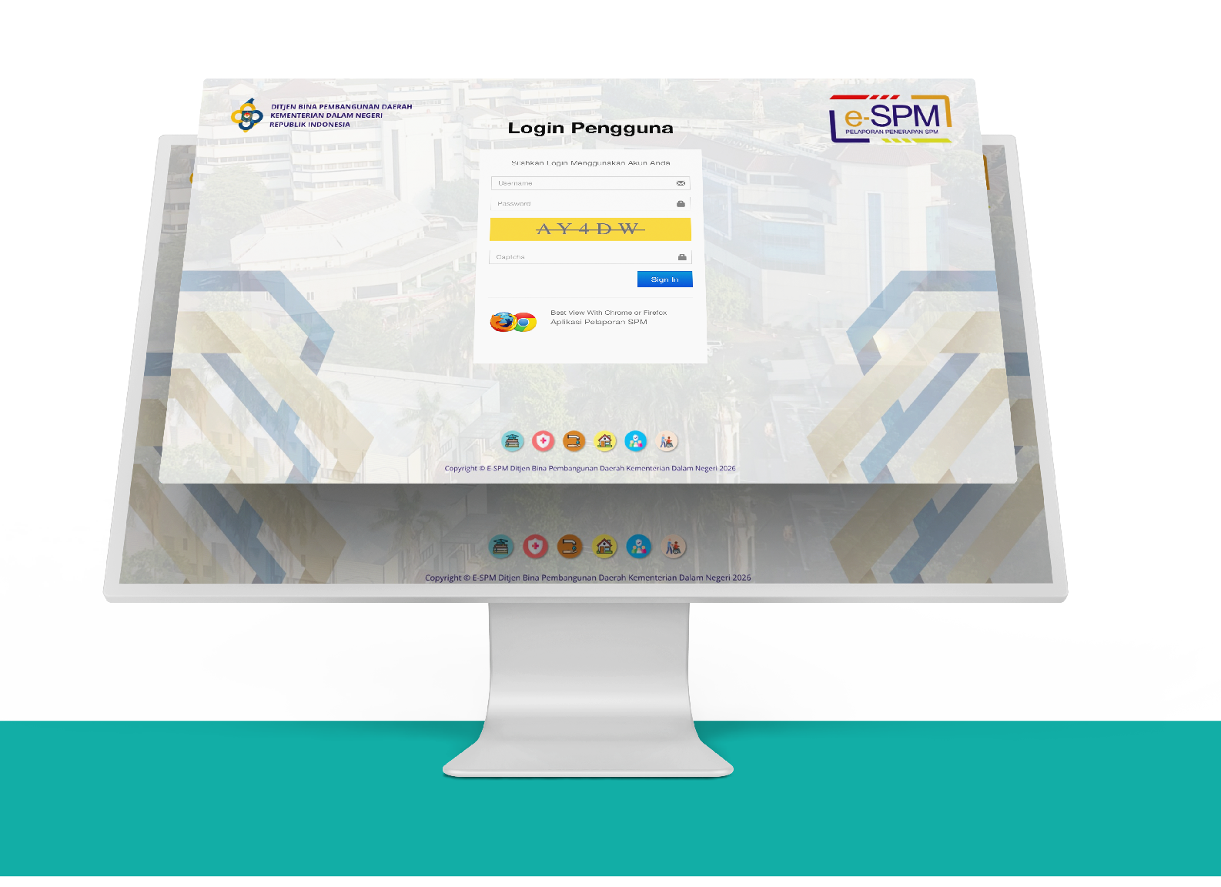
Sinergi Kelembagaan Lintas Fungsi

Penerapan SPM di Maluku dibangun sebagai satu sistem yang saling terhubung. Setiap perangkat daerah memiliki peran yang jelas dalam rangkaian tata kelola yang mencakup perencanaan dan penganggaran, pelaksanaan, koordinasi, pembinaan, dan pengawasan.
Sinergi kelembagaan lintas fungsi antara Pemerintah Provinsi Maluku dan Sekretariat Direktorat Jenderal Bina Pembangunan Daerah (Setditjen Bina Bangda) Kementerian Dalam Negeri menjadi bagian penting dalam proses ini. Fasilitasi teknis dan pemantauan membantu menjaga keselarasan indikator, mekanisme pelaporan, dan standar penerapan SPM antara pemerintah pusat dan daerah.
Karakter Maluku sebagai provinsi kepulauan, ditambah keterbatasan kapasitas fiskal, membuat keterhubungan fungsi tersebut menjadi penting. Untuk merespons tantangan itu, Pemerintah Provinsi Maluku membentuk Tim Penerapan SPM melalui Keputusan Gubernur Maluku Nomor 82 Tahun 2022. Tim ini menghubungkan perangkat daerah dan membantu menjaga penerapan SPM tetap terpadu.

Bappeda berperan mengintegrasikan indikator SPM ke dalam dokumen perencanaan daerah serta menyelaraskannya dengan indikator kinerja pimpinan perangkat daerah. Dengan demikian, pemenuhan layanan dasar menjadi bagian dari tanggung jawab kepemimpinan di setiap perangkat daerah.

Badan Pengelola Keuangan dan Aset Daerah (BPKAD) mendukung sisi fiskal melalui proses penganggaran dan penyaluran anggaran yang tertib serta tepat waktu. Pengelolaan anggaran yang baik membantu menjaga keberlanjutan layanan promotif dan preventif, termasuk belanja modal untuk sarana dan prasarana kesehatan.

Sementara itu, Biro Pemerintahan mengoordinasikan penerapan SPM di tingkat provinsi maupun kabupaten/kota. Melalui forum koordinasi rutin dan pendampingan pelaporan melalui aplikasi e-SPM, OPD pengampu didorong menjalankan setiap tahapan sesuai jadwal dan standar yang ditetapkan.

Pembagian peran ini menjadikan penerapan SPM sebagai tanggung jawab bersama seluruh perangkat daerah. Koordinasi, pembinaan, dan pengawasan menjadi bagian dari mekanisme untuk menjaga konsistensi pelaksanaan, termasuk di wilayah kepulauan dengan kapasitas kelembagaan yang beragam.
Peran koordinator menjadi penting untuk menjaga seluruh fungsi tersebut tetap terhubung.


“Kuncinya ada di koordinator. Kalau koordinatornya tidak koordinatif dan tidak bisa menggerakkan para pihak maka urusan wajib pelayanan dasar tidak akan bergerak. Kita harus menjadi motor yang memastikan semua OPD pengampu berjalan dalam satu visi.”

Dominggus Nicodemus Kaya,
Kepala Biro Pemerintahan dan Otonomi Daerah Provinsi Maluku

Pendampingan Teknis


Kerangka kelembagaan perlu diterjemahkan ke dalam pekerjaan teknis sehari-hari. Perangkat daerah perlu menghitung kebutuhan layanan, menyusun rencana, mengalokasikan anggaran, hingga memenuhi mekanisme pelaporan. Pada tahap ini, pendampingan teknis membantu menjaga penerapan SPM berjalan sesuai tahapan.
Menjelang setiap tenggat pelaporan triwulanan, Biro Pemerintahan secara aktif mengingatkan OPD pengampu agar laporan dapat diselesaikan tepat waktu. Praktik yang semula dilakukan secara mandiri kini berkembang menjadi mekanisme yang lebih sistematis melalui rapat koordinasi Korbinwas prapelaporan setiap triwulan. Dengan dukungan SKALA (Sinergi dan Kolaborasi untuk Akselerasi Layanan Dasar), sebuah program kemitraan Australia–Indonesia, rapat teknis lintas sektor semakin rutin dilakukan untuk memastikan Rencana Aksi SPM terintegrasi ke dalam dokumen perencanaan perangkat daerah.
Pendampingan teknis mencakup pemanfaatan data, perencanaan kebutuhan layanan, penganggaran, dan pelaporan. Tim Penerapan SPM Provinsi Maluku, Setditjen Bina Bangda Kementerian Dalam Negeri, serta SKALA bekerja bersama memperkuat kapasitas teknis dan mendorong kolaborasi lintas perangkat daerah dan mitra pembangunan.
Penguatan kapasitas sumber daya manusia juga penting agar pengetahuan dan praktik penerapan SPM dapat diteruskan di lingkungan pemerintah daerah. Pendampingan tersebut membantu meningkatkan kualitas data serta membuat proses perencanaan kebutuhan dan penganggaran lebih akurat dan berorientasi pada penerima manfaat.


Kemampuan Beradaptasi terhadap Dinamika Fiskal Daerah
Alan Pribadi Far Far,
Penelaah Teknis Kebijakan Bappeda Maluku
Sebagai wilayah kepulauan, Provinsi Maluku menghadapi tantangan dalam menjaga kualitas data sekaligus bekerja dengan kapasitas fiskal yang terbatas. Untuk meningkatkan ketepatan perencanaan, Pemerintah Provinsi Maluku memanfaatkan data sosial-ekonomi yang telah terintegrasi dalam Data Tunggal Sosial Ekonomi Nasional (DTSEN) melalui SEPAKAT, Sistem Perencanaan, Penganggaran, Analisis, dan Evaluasi Kemiskinan Terpadu. Platform ini menjadi rujukan lintas sektor dalam perencanaan SPM dan memperkuat perencanaan berbasis bukti agar intervensi layanan dasar lebih tepat sasaran.
Salah satu penerapannya terlihat di Dinas Perumahan dan Kawasan Permukiman (Perkim) dalam menyalurkan bantuan bagi korban bencana. Penetapan sasaran penerima bantuan dilakukan dengan menggabungkan hasil survei pascabencana (BNBA) dan verifikasi menggunakan DTSEN, khususnya bagi rumah tangga pada desil 1 dan 2. Dengan pembaruan data setiap tahun, penetapan sasaran menjadi lebih terstruktur sehingga bantuan dapat menjangkau mereka yang paling membutuhkan.

“Kita tidak mengabdi untuk diri sendiri, tetapi untuk bangsa dan tanah air ini. Dengan DTSEN, kita tidak lagi mengambil kebijakan yang samar-samar. Intervensi kita kini menyasar orang-orang yang paling membutuhkan sentuhan SPM.”


Selain memperkuat kualitas data, Pemerintah Provinsi Maluku mulai mengembangkan alternatif pembiayaan melalui penyusunan Standar Operasional Prosedur (SOP) pengusulan Tanggung Jawab Sosial dan Lingkungan (TJSL) atau Corporate Social Responsibility (CSR).
pendanaan lain untuk pemenuhan SPM. Upaya ini dilakukan secara kolaboratif dan bersama-sama, bukan sendiri-sendiri.”

Rufaidah,
Kepala Bidang Penelitian dan Pengembangan Bappeda Provinsi Maluku
Skema ini membuka ruang kolaborasi dengan Badan Usaha Milik Negara (BUMN), Badan Usaha Milik Daerah (BUMD), dan dunia usaha untuk mendukung pemenuhan layanan dasar. Dukungan tersebut mencakup sektor ketenteraman dan ketertiban umum, pembangunan infrastruktur layanan dasar seperti Sistem Penyediaan Air Minum (SPAM) dan Sistem Pengelolaan Air Limbah Domestik (SPALD), hingga penguatan layanan sosial melalui penyediaan perlengkapan dasar serta layanan mental dan spiritual bagi penghuni panti sosial.
Sinergi kelembagaan lintas fungsi menjadi titik awal lahirnya skema pembiayaan alternatif. Enam OPD pengampu SPM, yakni Dinas Pendidikan, Dinas Kesehatan, Dinas Pekerjaan Umum dan Penataan Ruang (PUPR), Dinas Perumahan Rakyat dan Kawasan Permukiman (Perkim), Dinas Sosial serta Satuan Polisi Pamong Praja (Satpol PP), duduk bersama memetakan kebutuhan layanan dasar yang belum dapat dibiayai melalui APBD. Pemetaan tersebut menjadi dasar penyusunan proposal yang diajukan kepada Forum TJSL Provinsi Maluku.
SKALA mendukung pemanfaatan skema TJSL melalui fasilitasi dialog dengan Forum TJSL serta pendampingan dalam penyusunan proposal pembiayaan alternatif. Melalui mekanisme ini, pemerintah daerah mulai memperluas kemitraan dengan dunia usaha untuk mendukung pembiayaan layanan dasar secara lebih terstruktur.
Kolaborasi tersebut menunjukkan bahwa pemenuhan SPM di Provinsi Maluku didukung oleh penguatan tata kelola fiskal dan kemitraan strategis yang terarah serta akuntabel, selain dukungan melalui APBD.

“SKALA sangat membantu dan memfasilitasi kami dalam mencari alternatif

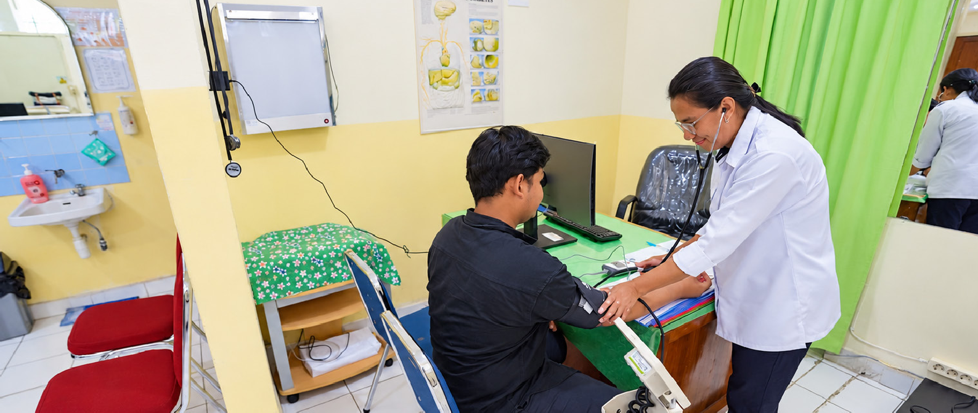
Menuju Penyediaan Layanan Dasar yang Lebih Baik

Perubahan cara kerja pemerintah mulai terlihat pada layanan yang diterima masyarakat. Di bidang kesehatan, pendidikan, dan sosial, perencanaan semakin diterjemahkan ke dalam program yang lebih sesuai dengan kebutuhan di lapangan.
Dalam tiga tahun terakhir, Indeks Pencapaian (IP) SPM Provinsi Maluku secara konsisten berada pada kategori Tuntas Utama. Capaian tersebut mengantarkan Provinsi Maluku meraih SPM Awards 2025 sebagai Provinsi dengan Kinerja Terbaik untuk Regional Maluku-Papua.
Di bidang kesehatan, perencanaan kebutuhan layanan kini semakin selaras dengan kondisi di lapangan, terutama dalam memperkuat layanan dasar. Dukungan BPKAD melalui penganggaran SPM membantu menyediakan anggaran, termasuk untuk belanja modal sarana dan prasarana kesehatan.


“Dulu, kita tidak berpikir sampai pada hasil bagi penerima manfaat; yang penting, realisasi anggaran selesai secara administratif.
Sekarang, hasil langsung bagi masyarakat benar-benar menjadi prioritas dan tujuan utama dari seluruh proses SPM.”

Maria Ulfa Marasabessy,
Sekretaris Dinas Kesehatan Provinsi Maluku



Di sektor pendidikan, Rapor Pendidikan kini dimanfaatkan sebagai dasar penyusunan perencanaan sehingga program yang dirancang menjadi lebih tepat sasaran. Salah satu wujudnya adalah upaya percepatan pembangunan Sekolah Luar Biasa (SLB) di Kabupaten Seram Bagian Timur dan Kabupaten Maluku Barat Daya sebagai bagian dari perluasan akses terhadap pendidikan inklusif. Dari 11 kabupaten/kota di Provinsi Maluku, kedua daerah tersebut menjadi prioritas untuk memperluas layanan pendidikan bagi anak berkebutuhan khusus.

“Pada Renstra 2025–2029, Rencana Aksi SPM sudah kami masukkan. Artinya, SPM tidak lagi menjadi tempelan, tetapi telah menjadi bagian dari sistem perencanaan.”

Padil Sarip Mako,
Plt. Kepala SLB Negeri Kota Ambon

“Sekarang, program SPM Pendidikan kami rancang berdasarkan rekomendasi Rapor Pendidikan, lalu dimasukkan ke dalam Renstra dan SIPD.”

Tyastika Dwi Gusma
Staf Perencanaan Dinas Pendidikan Provinsi Maluku

Pemanfaatan data pendidikan pun mulai diperluas. Data yang dikelola Kementerian Agama melalui Education Management Information System (EMIS), yang sebelumnya belum dimanfaatkan secara optimal, kini mulai digunakan untuk memperkaya dasar pengambilan keputusan. Perubahan itu mulai dirasakan di SLB Negeri Kota Ambon. Padil Sarip Mako, Plt. Kepala SLB Negeri Kota Ambon, mengatakan bahwa sejumlah lulusan kini telah bekerja di berbagai instansi.

Di sektor sosial, integrasi Rencana Aksi SPM ke dalam Renstra 2025–2029 semakin memperkuat orientasi layanan yang lebih komprehensif. Pendekatan tersebut mencakup layanan kesehatan, dukungan mental, dan pemenuhan kebutuhan spiritual bagi penghuni panti sosial.

“Pada Renstra 2025–2029, Rencana Aksi SPM sudah kami masukkan. Artinya, SPM tidak lagi menjadi tempelan, tetapi telah menjadi bagian dari sistem perencanaan.”

Yahya S. Baljanan,
Plh. Kepala Dinas Sosial Provinsi Maluku

Komitmen pimpinan daerah, peran aktif Bappeda dalam mengawal integrasi SPM ke dalam perencanaan, serta keberlanjutan Tim Penerapan SPM menjadi modal penting untuk menjaga keberlangsungan perubahan. Penguatan komitmen seluruh OPD pengampu tetap menjadi pekerjaan bersama.
Dukungan berkelanjutan dari Kementerian Dalam Negeri dan SKALA tetap menjadi bagian penting dalam menjaga keberlanjutan penerapan SPM di Maluku. Penghargaan SPM Awards menjadi pengakuan atas capaian sekaligus dorongan untuk terus meningkatkan kualitas layanan dasar.
Ke depan, optimalisasi pendanaan non-APBD melalui CSR, penyelarasan standar biaya layanan sosial, serta konsistensi dalam memprioritaskan kelompok miskin dan penyandang disabilitas menjadi bagian yang perlu terus diperkuat untuk meningkatkan kualitas pemenuhan SPM di Provinsi Maluku.
Dengan fondasi tata kelola yang lebih kuat, Provinsi Maluku memiliki dasar yang lebih baik untuk menghadirkan layanan dasar yang sesuai dengan kebutuhan masyarakat di seluruh wilayah kepulauan.



SPM sebagai Satu Kesatuan Sistem
Keberhasilan penerapan SPM di Provinsi Maluku bertumpu pada tata kelola yang terintegrasi. Perencanaan, penganggaran, dan pelaksanaan dikelola secara terpadu melalui koordinasi lintas perangkat daerah sehingga layanan dasar terlaksana lebih efektif dan dirasakan manfaatnya oleh masyarakat.



